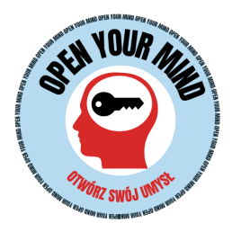
ZAŁĄCZNIK Z3

FORMULARZ ZŁOSZENIOWY II ETAP KONKURSU LINGWISTYCZNO - FILMOWEGO:
„OPEN YOUR MIND - OTWÓRZ SWÓJ UMYSŁ” DLA KLAS 7-8 SZKÓŁ PODSTAWOWYCH
W ROKU SZKOLNYM 2021/2022

1. Imię i nazwisko Szkolnego Koordynatora Konkursu: ……………………………………………………………………………
2. Adres mailowy: …………………………………………………………………………………………………………………………………..
3. Telefon kontaktowy (opcjonalnie) ………………………………………………………………………………………………………
4. Pełna nazwa szkoły: …………………………………………………………………………………………………………………………….
5. Adres szkoły: ………………………………………………………………………………………………………………………………………
6. Numer telefonu szkoły, e-mail szkoły:………………………………………………………………………………....................

LISTA UCZNIÓW PRZYSTĘPUJĄCYCH DO II ETAPU KONKURSU OPEN YOUR MIND

Lp. | Imię i nazwisko ucznia | Klasa | Nazwa szkoły | Link do pracy konkursowej | adres mailowy ucznia

miejscowość, data………………………

